Министерство Образования Республики Беларусь
Учреждение образования
«Гомельский государственный технический университет
им. П.О. Сухого»

Кафедра «Физическое воспитание и спорт»

Учебно-методическое пособие
для студентов высших учебных заведений

Комплексы гимнастики Пилатес в системе
физического воспитания студентов

Володкович С.Л., Ярчак Е.Н., Ярчак Л.М

Гомель 2014
СОДЕРЖАНИЕ.

1 | Введение……………………………………………………… | 3
2 | Анализ литературных источников по проблеме совершенствования учебных программ по физической культуре ………………………………………………......…. | 5
3 | Метод Пилатеса ………………………………………..……. | 8
4 | Комплекс упражнений ……………………………………… | 15
5 | Практические рекомендации …………………………...….. | 45
6 | Заключение ………………………………………….………. | 46
7 | Список литературы …………………………………………. | 47

ВВЕДЕНИЕ.

В последние годы стало особенно заметно проявление интереса широкого круга людей к занятиям различными видами массового спорта и двигательной активности для отдыха и восстановления сил, для обеспечения хорошей спортивной формы и состояния здоровья. Этому в немалой степени способствовали появившиеся публикации, видеопродукция и большое количество клубов здоровья, основной целью которых является привлечение людей к оздоровительным тренировкам[2,6,7,9,13].
Во многих развитых странах интенсивно развиваются различные направления оздоровительной физической культуры. Появляется большое количество новых программ с использованием физических упражнений, нацеленных на коррекцию телосложения, укрепление и сохранение здоровья. Различные виды оздоровительных гимнастик нашли свое место в физическом воспитании учебных заведений разного уровня. Проведение таких занятий способствует формированию положительной мотивации, снятию психического напряжения, повышению работоспособности, улучшению функциональной и физической подготовленности организма занимающихся, укреплению здоровья[1,4,10,12,18,].
«Метод Пилатеса», буквально покоривший мир фитнеса в последнее десятилетие, на самом деле проверен почти вековой практикой в среде ведущих танцовщиков и спортсменов Северной Америки. Между тем, именно с конца 20 века пилатес занял прочное место в расписаниях лучших фитнес - центров и спортивных клубов наряду с другими дисциплинами из области «Body and Mind» (Тело и Разум), такими как йога и функциональный тренинг. В современном ускоряющемся ритме жизни мы стремимся к максимальной эффективности во всем; конечно, хочется максимально быстро обрести «тело своей мечты» и поддерживать эффект с минимальными затратами времени и сил [5,8,15,25].
Всю свою философию Джозеф Пилатес изложил в лаконичной фразе: «Здоровье — первая составляющая счастья». Он полагал, что для достижения счастья необходимо мастерски управлять своим телом. «Если в тридцать лет вы закрепощены и не в форме - вы стары. Если в шестьдесят вы подвижны и сильны, - вы молоды». Джозеф Пилатес писал: «Если вы будете выполнять эти упражнения в точности, освоив их до состояния подсознательных действий, легкость и грация придут в вашу повседневную жизнь. Вы получите колоссальный заряд энергии, необходимой для работы и активного отдыха». А вот еще одна цитата, которая, мы уверены, вам понравится: «За 10 тренировок вы будете чувствовать себя по-новому; за 20 - будете выглядеть по-новому; за 30 - вы получите новое тело» [5,10,20,21].
В данном пособии мы предлагаем вашему вниманию наиболее популярные упражнения из гимнастики Пилатес. И желаем Вам удачи в освоении данного комплекса!

- АНАЛИЗ ЛИТЕРАТУРНЫХ ИСТОНИКОВ ПО ПРОБЛЕМЕ СОВЕРШЕНСТВОВАНИЯ УЧЕБНЫХ ПРОГРАММ ПО ФИЗИЧЕСКОЙ КУЛЬТУРЕ

Следует констатировать, что современные условия жизни внесли существенные изменения в отношении многих людей к занятиям физической культуры и спортом. Появился целый ряд новых видов спорта и оздоровительной деятельности, которыми занимаются преимущественно женщины.
Необходимо отметить, что уже существуют разработки единой классификации всех этих многочисленных направлений. Так, Е. Попова [17] оздоровительные виды гимнастики условно разделила на три группы:
- в первую входят виды, включающие танцевальные движения: ритмическая гимнастика, женская гимнастика, аэробика и другие, содержащие в названии конкретный танцевальный стиль (джаз-гимнастика, диско-гимнастика, модерн-гимнастика);
- во вторую группу входят виды, предназначенные для целенаправленного развития форм тела или преимущественного развития определенных функций организма: атлетическая гимнастика, калланетика, фитнес, шейпинг, стретчинг, различные дыхательные, косметические виды гимнастики;
- в третью группу объединяются виды гимнастики, образовавшиеся на основе восточных философских систем, важнейшей частью которых всегда было совершенствование тела посредством специальных гимнастических упражнений: йога, тайцзициань, цигун.
Далее автор предлагает классификацию направлений аэробики, в которой выделяет оздоровительную, спортивную и прикладную. Каждое из выделенных самостоятельных направлений аэробики, в свою очередь, детализируется на частные разновидности.
Отдельные специалисты [7,9,12,16,19,22] утверждают, что среди факторов и причин, которые способствовали их появлению, прежде всего, следует отметить изменение образа жизни женщин – появление так называемого гедонистического представления о жизни, согласно которому работа рассматривается как источник средств для использования досуга, то есть свободное время призвано служить не только для подготовки к новому рабочему дню, но и для удовлетворения личных потребностей человека. Данный факт свидетельствует, что заинтересованность женщин в занятиях спортом и физической активностью, возможность вовлечения в них, зависят от исторических традиций, проповедуемых в обществе ценностей, социально-экономических условий, индивидуальных запросов и предпосылок. Доминирующим фактором можно назвать социально-экономические условия. Сокращение свободного времени, которым располагает женщина, является одним из важнейших причин, ограничивающих возможность занятий спортом .
Во все времена считалось, что красота и привлекательность женщины объединяют в себе как бы две взаимодополняющие друг друга стороны: физическую и духовную. Физическая сторона в основном отражает строение женского тела, что выражается в осанке, пропорциональном росте и нормальной массе тела. Подавляющее большинство людей знают о негативном влиянии избыточной массы тела, однако количество людей с повышенным весом растет. Особенно актуальна эта проблема для девушек, которые имеют избыточное жироотложение и вследствие этого повышенную массу тела, что сказывается не только на двигательной активности, но и на функционировании всех органов и систем организма, состоянии психического здоровья [3,10,14,23].
По мнению Е.И. Дегтяревой [7], любое отклонение от нормы в той или иной мере отражается на внешнем облике женщины.
В своей работе Р. Дим [9], исходит из того, что катализатором для занятий во многих случаях, является восприятие своего тела и влияние возраста на него. «Тирания стройности» и стремление быть всегда молодой также толкают женщин к занятиям физическими упражнениями. Желание остаться подвижной и менее зависимой от медицины способствует более активному вовлечению женщины в занятия новыми видами оздоровительной физической культуры.
Следует отметить, что исследованию методических особенностей проведения физкультурно-оздоровительных занятий, изучению возможностей коррекции физического состояния, воздействия на двигательную подготовленность, функциональное развитие и уровень здоровья студенток путем использования различных видов оздоровительной гимнастики посвящены немногочисленные работы [2,11,13,18].
В связи с этим весьма актуальна проблема повышения эффективности занятий путем изменения их содержания [4,16,18,22,23,24]. Является целесообразным внесение существенных качественных изменений в учебный процесс путем комплексного применения традиционных средств физической культуры и современных видов гимнастик, для студенток подготовительной медицинской группы.
Так, результаты педагогического эксперимента, проведенного в Санкт – Петербурге И.Р. Хорольской [22], позволяют утверждать, что занятия плаванием по комплексной методике с применением традиционных и нетрадиционных средств оказывают положительное влияние на деятельность сердечно-сосудистой и дыхательной системы, вызывают интерес у занимающихся, особенно у женщин, благотворно воздействуют на самочувствие и состояние здоровья на их физическое развитие функциональное и психическое состояние.
М.Г. Шабалкина [24], утверждает, что занятия гидроаэробикой могут повсеместно применяться как средства оптимизации двигательного режима и улучшения физического состояния населения. Ценность данного вида деятельности заключается в возможности привлечения контингента занимающихся, имеющих различные ограничения к занятиям на суше и так же лиц не умеющих плавать. Представляет интерес для инструкторов оздоровительных групп, групп реабилитации, людей, интересующихся нетрадиционными методиками оздоровительных гимнастик.
В своих исследованиях Т.В. Чибисова [23], доказала, что проведение занятий с девушками 15-17 лет с применением различных видов оздоровительной аэробики, оказывает положительное воздействие на двигательную подготовленность, функциональное развитие и уровень здоровья занимающихся.
О.Л. Постол [18], разработала методику оздоровления студенток высших учебных заведений гуманитарного профиля на занятиях по физическому воспитанию с использованием традиционных и нетрадиционных оздоровительных средств, что способствовало повышению оздоровительного эффекта занятий, улучшению физического состояния студенток, а также формированию положительной мотивации к занятиям по физической культуре.
Д.Ю. Борисенков [4], предлагает модернизировать физическое воспитание старшеклассниц на основе применения степ-аэробики.
Таким образом, анализ литературных источников показал, что решение проблемы совершенствования действующих и вновь разрабатываемых программ физической подготовки учащейся молодежи с ослабленным здоровьем должно осуществляться на основе использования различных видов оздоровительных гимнастик, которые нашли свое место в физическом воспитании учебных заведений разного уровня в сочетании с традиционными средствами. Ученые и практики утверждают, что проведение таких занятий способствует формированию положительной мотивации, снятию психического напряжения, повышению работоспособности, улучшению функциональной и физической подготовленности организма занимающихся, укреплению здоровья.

2. МЕТОД ПИЛАТЕСА

Уникальная методика тренировок Джозефа Пилатеса буквально покорившая мир фитнеса в последнее десятилетие, на самом деле проверена почти вековой практикой в среде ведущих танцовщиков и спортсменов Северной Америки. Между тем, именно с конца 20 века метод пилатеса занял прочное место в расписаниях лучших фитнес - центров и спортивных клубов наряду с другими дисциплинами из области «Body and Mind» (Тело и Разум), такими как йога и функциональный тренинг. В современном ускоряющемся ритме жизни мы стремимся к максимальной эффективности во всем; конечно, хочется максимально быстро обрести «тело своей мечты» и поддерживать эффект с минимальными затратами времени и сил [4,7,12,15].
Всю свою философию Джозеф Пилатес изложил в лаконичной фразе: «Здоровье — первая составляющая счастья». Он полагал, что для достижения счастья необходимо мастерски управлять своим телом. «Если в тридцать лет вы закрепощены и не в форме - вы стары. Если в шестьдесят вы подвижны и сильны, - вы молоды». Джозеф Пилатес писал: «Если вы будете выполнять эти упражнения в точности, освоив их до состояния подсознательных действий, легкость и грация придут в вашу повседневную жизнь. Вы получите колоссальный заряд энергии, необходимой для работы и активного отдыха». А вот еще одна цитата, которая, мы уверены, вам понравится: «За 10 тренировок вы будете чувствовать себя по-новому; за 20 - будете выглядеть по-новому; за 30 - вы получите новое тело».
И все это - правда! Сегодня многие мировые звезды говорят методу Пилатеса «спасибо» за свою физическую форму и самочувствие.
Правда, все это не дается просто так. Тренировка Пилатес, хотя и является мягкой нагрузкой, не доводящей вас до изнеможения, но потребует огромной концентрации на всех аспектах движения и дыхания.
Понятие «сильного центра», или «фокуса силы», включает группы мышц, окружающих вашу талию и бедра. Все упражнения выполняются «от центра»! Вот почему талия так быстро подтягивается, а спина перестает беспокоить.
Джозеф Пилатес твердо верил, что опережает свое время лет на пятьдесят. Даже сегодня, когда созданная им методика, распространяясь по всему миру, изменилась, основные принципы, разработанные Пилатесом. остаются неизменными.
Перечислим некоторые из них:
1.Концентрация внимания.
2.Мышечный контроль без напряжения.
3.Централизация с помощью переоценки понятия тела.
4.Воображение (визуализация).
5. Плавное выполнение движений без пауз и остановок.
6. Точность.
7. Правильное дыхание.
8. Регулярность тренировок.
А теперь рассмотрим эти принципы более подробно.
1. Под концентрацией, или сосредоточенностью, понимается умение организовать и направить свое внимание. Именно мозг должен управлять телом в движении. Сосредотачиваясь на выполняемых движениях, нужно научиться понимать, как именно мышцы осуществляют данное движение, и какие ощущения возникают в части тела, выполняющей физическую работу. На этом принципе построена методика Пилатеса.
2. Одна из наиболее трудных концепций метода, для большинства занимающихся — это вовлечение мышц в работу и контроль над ними без лишнего напряжения. Чтобы достичь нужного нам результата, занимаясь, мы часто прикладываем массу усилий, чрезмерно напрягаемся и задерживаем дыхание. Джозеф Пилатес доказал, что небрежность и хаотичность в движениях становится основной причиной травматизма. Система Пилатес призвана рассеять эти ошибки и повторно обучить выполнять упражнения, а точнее, использовать свои силы более естественным путем, подобно танцовщикам: во время исполнения танца они прикладывают немалую силу для исполнения сложных шагов, а выглядят легкими и естественными. Выполнение упражнений, конечно, невозможно без приложения сил и концентрации внимания. В то же время их всегда нужно выполнять в естественном режиме и ритме, необходимых для своевременного расслабления мышц, причем начинаться движение должно в сознании.
Занимаясь, старайтесь дышать естественно, делая вдох в начале движения и выдох — к его завершению, ведь довольно часто вы задерживаете дыхание из-за слишком большого приложения усилий. Это нарушает цель упражнений. Причиной может быть неправильный выбор уровня сложности программы, что создает напряжение в мышцах во время выполнения упражнений. Необходимо помнить, что начинать тренировки нужно постепенно, сначала осваивая и совершенствуя важные элементы техники выполнения упражнений.
Джозеф Пилатес призывал принимать как должное силу природной интуиции. Мы редко прислушиваемся к собственному телу, подвергая его болям, перенапряжению, изнурению, что в свою очередь часто приводит к плохому самочувствию и травмам. Метод Пилатеса позволяет достичь идеального самочувствия и не служит способом быстрой подготовки к пляжному сезону, "Не ожидайте того, что противоестественно", — говорил Пилатес.
Ни одно упражнение метода не должно причинять боли. Никогда! Если вы чувствуете, что упражнение вызывает неудобство и чрезмерное напряжение мышц, остановитесь, проверьте правильность выполнения и удостоверьтесь, что в работу включены надлежащие мышцы. Затем попытайтесь снова. При повторном возникновении боли во время тренировки используйте упрощенные модификации упражнений.
Если вы все равно продолжаете испытывать боль, откажитесь на время от данного упражнения. Помните, что некоторые из них могут не подходить лично вам. Четко оценивайте собственные возможности и прислушивайтесь к своему телу!
3. Централизация с помощью переоценки понятия тела.
Под принципом централизации Пилатес понимал создание так называемого "центра силы" развитие силы мышц брюшного пресса, нижней части спины, мышц бедер и ягодиц. Данный принцип служит необходимой основой выполнения многих упражнений для поддержания всего позвоночника и неподвижности таза. Пилатес назвал этот центр "powerhouse" (электростанции). Вена энергии для упражнений исходит именно от "powerhouse" и, направляясь к рукам и ногам, координирует движений тела.
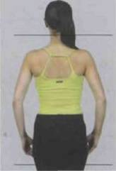
Группу мышц, окружающую тело под линией талии, далее мы станем называть "центром силы". Когда вы сидите или стоите, основная нагрузка приходится на мышцы поясницы. Это приводит к появлению болей и нарушению осанки, способствует выпячиванию живота и образованию излишков жира вокруг поясницы, от которых мы избавляемся с таким трудом! Именно поэтому все упражнения системы Пилатес начинаются напряжением и подъемом области "центра силы".

4. Использование визуальных образов
Если просмотреть предлагаемые упражнения, то на первый взгляд покажется, что в них нет ничего нового — обычная гимнастика. Но в действительности это не так. Прочтите теоретическую часть, попробуйте понять философию метода Пилатеса и его принципы, внимательно изучите описание упражнений и методические рекомендации. Вы, несомненно, поймете, в чем состоит особенность и отличие этой системы от упражнений традиционных.
Очень многие тренируются только потому, что так принято, модно, что "должны", иногда за компанию, и в итоге приходит скука и, естественно, отказ от тренировок. Не все понимают, что занятия фитнесом улучшают самочувствие и стимулируют умственные способности, или просто-напросто не знают этого. А результат тот же — скука. Вспомните о многочасовых тренировках, когда ваши мысли витали далеко от того, что делало тело. Работая над телом без привлечения сознания, вы выполняете только половину тренировки, это наименее эффективный способ достижения цели. Ну и результаты, соответственно, далеко не блестящи.
Зрительный образ (визуализация) — относительно новая концепция в мире фитнеса, причем наиболее эффективная. Использование визуальных образов для привлечения сознания — самый быстрый способ получить доступ к сложной анатомической системе. Применяя визуальные образы, можно на подсознательном уровне использовать мышцы, не разбираясь в их строении и функциях.
5. Плавное выполнение упражнений без пауз и остановок.
В системе Пилатеса принципиально важен спокойный темп выполнения упражнений, плавный, без пауз и отдыха переход от одного движения к другому. Сосредоточение на изяществе движения исключает статические и изолированные движения и скоростной режим работы мышц, что гарантирует травмобезопасность тренировки по системе Пилатес. Преподаватель не задает темпа выполнения упражнений, занимающиеся выполняют их в комфортном для себя ритме.
Джозеф Пилатес полагал, что правильные движения должны стать столь же естественными для человека, как для животных. Например, прыгая вверх, кошка или антилопа растягивается буквально от головы до хвоста, полностью. И мы, когда идем, бежим или жестикулируем, делаем это без размышлений. Подсознательный ритм свойственен нам во всех повседневных движениях, и именно так разрабатывался метод Пилатеса. Цель последовательности программы состоит в создании естественного ритма и плавности движений. Достигнув прогресса в каждом упражнении и поняв, как следует двигаться плавно, можно постепенно увеличивать динамичность и энергичность выполнения движений без потери контроля над ними.
6. Точность.
Каждое движение в системе Пилатеса имеет цель, не существует маловажных рекомендаций и мелочей. Упущение любой детали отразится на эффективности всего упражнения.
Пилатес считал, что выполнение даже одного движения точно и совершенно принесет больше пользы, чем нескольких упражнений с неточностями. Если заниматься именно так, то время овладения программой Пилатес непременно сократится. Только технически правильное и точное выполнение движений положительно влияет на организм в целом, улучшает состояние здоровья, позволяет избежать травм и перегрузок.
7. Правильное дыхание.
Стремясь достигнуть идеально работающей системы оздоровления, Джозеф Пилатес разработал метод очищения кровотока через насыщение легких кислородом. Использование полного вдоха и выдоха позволяет очистить легкие, и организм пополняется свежим воздухом, активизируя и оживляя работу всех систем организма. Правильное дыхание помогает также контролировать движения, как во время занятий, так и в повседневной жизни.
Важно отметить, что напряжение мышц при выполнении упражнений всегда происходит на выдохе. В некоторых тренировочных методиках, включая и систему Пилатес, а при неправильном выполнении упражнений, усилия предпринимаются на вдохе. Это приводит к мышечному перенапряжению.
Обучение правильному дыханию по методике Пилатес - достаточно сложный процесс. Главное - помнить, что ритм дыхания при выполнении упражнении должен практически совпадать с ритмом обычного дыхания человека: при этом частота сердечных сокращений сохраняется или незначительно повышается. Если вы выполняете сложное для себя движение, прикладывая чрезмерные усилия, дыхание инстинктивно задержится и ваше кровяное давление повысится.
Обычно мы дышим животом, когда на вдохе легкие расширяются, диафрагма опускается, и живот слегка выпячивается вперед. Такое дыхание называется брюшным и наиболее часто встречается у женщин. В тренировке Пилатес акцент ставится на развитие мышц "центра силы", поэтому пресс должен постоянно оставаться в напряжении и не двигаться. Показателем слабости мышц живота является его выпячивание во время приложения усилия. Вот почему в системе Пилатеса применяется техника грудного (реберного) дыхания.
Если вам сложно одновременно сосредоточиться и на движении и на дыхании, то сначала изучите технику правильного дыхания, овладейте ею, а затем осваивайте технику упражнений в сочетании с необходимым ритмом дыхания.
Приведем несколько упражнений для освоения техники грудного дыхания. Некоторые из них можно сначала выполнять перед зеркалом.
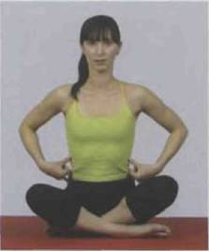
1. В положении сидя на стуле или на полу со скрещенными ногами поместите ладони на ребра. Концентрируясь на неподвижности живота, дышите, чувствуя, как ребра раздвигаются в стороны под руками. Вдох и выдох выполняйте на 2 счета, повторите несколько раз. Далее замедлите вдох и выдох до 4 счетов, повторите несколько раз. Затем замедлите дыхание до 8 счетов на вдох и выдох. Старайтесь дышать только грудью, ощущая, что живот остается неподвижным, а ребра расходятся на вдохе в стороны и сходятся к центру на выдохе. Представьте, что у вac на талии завязан пояс, затягивающий ее примерно на треть.
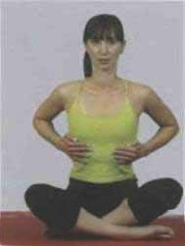
2. Положите руки на талию, поместив большие пальцы на нижние ребра, а мизинцами коснитесь таза, выполняя вдох и выдох на 8 счетов каждый, почувствуйте, как увеличивается расстояние между мизинцем и большим пальцем. Грудь должна подниматься вверх, а живот - оставаться неподвижным.
3. Лежа на спине, согните колени, вытяните руки вдоль корпуса. Сделайте движение, словно полощете рот водой, кончиком языка потянитесь к небу, что поможет расслабить мышцы шеи. Постарайтесь опустить плечи на пол, сведите лопатки. Почувствуйте на полу затылок, лопатки, бедра и стопы. В этом положении положите одну руку на живот, другую на грудь. Выполняя вдох, представьте, что ребра и плечи словно растекаются в стороны. На выдохе потяните ребра и лопатки к центру спины и вниз к копчику, словно выжимая воздух из легких. При вдохе не поднимайте грудную клетку вверх, представьте, что на груди лежит тяжелая плита, и поэтому ребра могут двигаться только в стороны. Рука на груди двигается к подбородку, а не поднимается к потолку. Рука на животе остается неподвижной. Дышите непрерывно: вдыхайте через нос, выдыхайте через рот. Продолжительность и вдоха и выдоха составляет 5 секунд.
Если при разучивании сложных упражнений вам трудно дышать правильно, возвращайтесь к этим описаниям.
8. Регулярность тренировок.
Систематичность и регулярность тренировок также играет важную роль в достижении результатов по программе упражнений системы Пилатес.
Пилатес — это комбинированная система, воздействующая на менталитет человека, его разум, интеллект, одновременно успешно развивающая силу, гибкость, выносливость и координацию движений. В сочетании с любым видом кардиотренировки (ходьба, бег, аэробика, аква-аэробика и т. д.), она составит совершенную систему.
Продолжительность одного занятия колеблется от 45 до 90 минут и зависит от уровня подготовленности занимающихся.
Система Пилатес предполагает групповые и индивидуальные занятия. В среднем человек, занимающийся 2-3 раза в неделю по системе Пилатес, сможет увидеть первые положительные результаты уже через 10-12 занятий. На результат повлияют начальный уровень подготовки, количество занятий в неделю, включение в тренировочный процесс других видов двигательной активности, наличие каких-либо травм или хронических заболеваний [5,8,15,20,21,25,26,27,28].

КОМПЛЕКС УПРАЖНЕНИЙ.

HUNDRED (СОТНЯ).
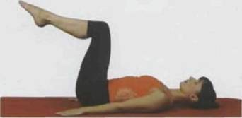
1. И.п. – лежа на спине, ноги согнуты в коленях под прямым углом, бедра держите вертикально. Сделайте глубокий вдох, на выдохе максимально приблизьте грудь и живот к спине.
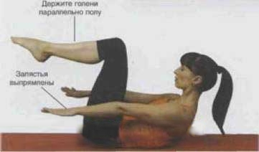

2. Сохраняя ощущение некоего веса, прижимающего ваш корпус к полу, поднимите голову так, чтобы увидеть живот. Важно, чтобы скручивание корпуса происходило в верхней его части, а не в области шеи. Поднимайте корпус до тех пор, пока нижний край лопаток остается платно прижатым к полу. Потянитесь руками в направлении от тела, начиная вытяжение от плеча, словно вы хотите достать противоположную стену мизинцами. Для обеспечения стабилизации нижней части спины держите ягодицы в напряжении, колени сведите вместе. Максимально отводите плечи от ушей для растяжения мыши шеи и усиления концентрации внимания на мышцах брюшного пресса.

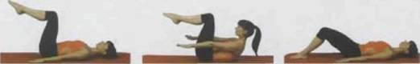
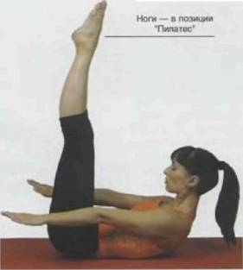
3. Выполните ударные движения прямыми руками, стремясь взбить брызги на поверхности воды. В локтях и запястьях держите руки прямо, выполняйте движения не касаясь пола, на высоте 10-15см от него. На пять счетов (ударов руками) выполняйте вдох, на пять счетов — выдох. Сохраняйте максимальный подъем корпуса, неподвижность плеч, контролируйте стабильность живота, дышите грудью. На начальном этапе делайте выдох на каждый удар руками, что позволит сконцентрироваться на неподвижном положении живота и плеч. Если вам тяжело удерживать голову поднятой вы чувствуете дискомфорт в области шеи, то опустите голову на пол или подложите маленькую подушечку или скрученное полотенце под голову, необходимо исключить напряжение. Начните с 20 или 30 дыхательных движений и постепенно увеличивайте их количества до 100. Со временем выполняйте более длительные по времени выдохи, что позволит улучшить выносливость дыхательной системы.

4. Продолжая удары руками, попробуйте выпрямить ноги вверх. Голову и грудной отдел нужно держать поднятыми на протяжении дыхательных движений. Удерживайте спину плоской, живот втянутым, постоянно концентрируясь на приближении живота к спине. Не выпячивайте живот и не задерживайте дыхания во время выполнения упражнения.

ROLL - DOWN (РАСКРУЧИВАНИЕ ВНИЗ).
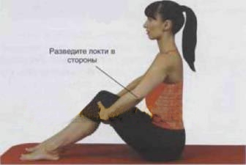
1. И.п. – сидя, спина прямая, ноги вместе, согнуты в коленях, стопы плотно прижаты к полу, руками обхватите бедра с внешних сторон.
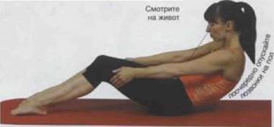

2. Плотно сведя колени, напрягите ягодичные мышцы. На вдохе втяните живот, а подбородок приблизьте к груди. Максимально округлите нижнюю часть спины. Выпрямляя руки, постарайтесь коснуться поясницей пола.

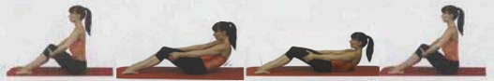
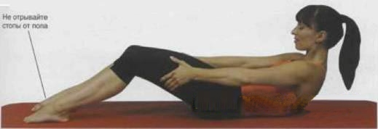
З. На выдохе вернитесь в исходное положение, сведите лопатки и потянитесь грудью и макушкой вверх. Убедитесь, что стопы достаточно отдалены от ягодиц, иначе положение ног будет мешать подъему корпуса вверх.
Методические указания:
* Для стабилизации нижней части корпуса держите ноги плотно сжатыми и втягивайте живот к позвоночнику.
* Выполняя упражнение, концентрируйтесь на мышцах "центра силы". Не выпячивайте живот и не задерживайте дыхание. Не прижимайте руки к корпусу, локти должны быть направлены в стороны.
* Облегчить стабилизацию нижней части корпуса можно, зажав мячик или маленькую подушечку между щиколоток.

ROLL-UP (СКРУЧИВАНИЕ НАВЕРХ).
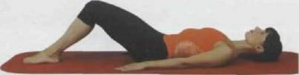
В упражнении тренируются мышцы, образующие "центр силы" растягиваются мышцы задней поверхности бедер.

1. И.п. – лежа на спине, ноги согнуты в коленях, стопы плотно прижаты к полу, руки вдоль корпуса. Убедитесь, что стопы достаточно отдалены от ягодиц, иначе положение ног будет препятствовать подъему корпуса вверх.

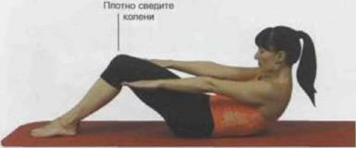
2. Плотно сведите колени. На вдохе выполните скручивание верхней части корпуса, начиная с приближения подбородка к груди. Не используйте плечи в начальной фазе отрыва от пола. Если вам тяжело подниматься вверх, можете держаться руками за ноги. Для стабилизации нижней части корпуса держите ноги плотно сжатыми и приближайте живот к спине.
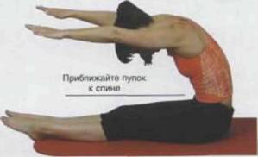
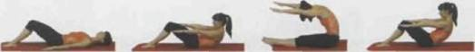
З. По окончании скручивания, на выдохе выпрямите ноги и потянитесь за руками вперед. Сохраняйте ощущение приближения живота к позвоночнику. Для достижения правильной техники соблюдайте следующую последовательность выполнения упражнения: приблизить подбородок к груди, грудь — над ребрами, ребра — над животом, живот — над тазом. Далее при растяжении вперед представьте, что вы хотите максимально отдалить корпус от таза, скручиваясь над ногами. Не расслабляйте корпус при наклоне вперед во время растягивания.
Методические указания:
* На протяжении всего упражнения концентрируйтесь на мышцах "центре силы". Не выпячивайте живот и не задерживайте дыхание.
* Не отрывайте стопы при скручивании вверх и опускании вниз. Для стабилизации нижней части корпуса держите ноги вместе, плотно сжав колени. Облегчить стабилизацию нижней части корпуса можно, зажав мячик или маленькую подушечку между щиколоток.
* Приближайте подбородок к груди при скручивании вверх и раскручивании вниз, чтобы не перенапрягать шею.

SINGLE LEG CIRCLES (КРУГИ НОГОЙ).
В упражнении развивается подвижность, сила и гибкость в тазобедренных суставах.
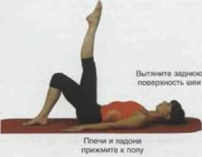

1. И.п. – лежа на спине, ноги согнуты в коленях, руки вытянуты вдоль корпуса, спина, стопы и плечи плотно прижаты к полу. Вытяните шею. Упритесь ладонями в пол для дополнительной устойчивости. Выпрямите одну ногу вертикально вверх, слегка развернув ее наружу от бедра, что поможет стабилизировать спину, бедра и таз, а также снимет нагрузку с передней поверхности бедра путем вовлечении в работу ягодичных мышц.
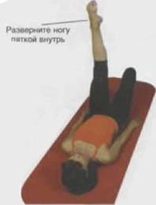
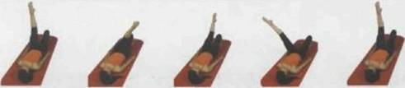

2. Выполните круг одной ногой, начиная движение внутрь, затем вниз и по кругу возвращая в исходное положение. Нога должна двигаться в тазобедренном суставе по небольшой амплитуде и не раскачиваться. Представьте, что ваша нога — прямой карандаш, и вы рисуете им на потолке ровные круги. Концентрируйтесь на неподвижности верхней части корпуса и контролируйте круговые движения ногой от "центра силы". Акцент в данном упражнении ставится на отсутствие раскачивания. Прижмите живот к позвоночнику.
Методические указания:
* В дальнейшем очерчивайте круги больше. Постоянно контролируйте неподвижность положения таза. Не опускайте ногу настолько низко, чтобы поясница отрывалась от пола.
* Не разворачивайте колено внутрь при выполнении кругов, концентрируйтесь на внутренней поверхности колена. Желательно чувствовать работу внутренней и наружной поверхностей бедра так же, как и работу "центра силы".
* Выполните 3-5 повторений. Вдох — на начальной фазе движения, выдох — на завершающей. Поменяйте направление кругового движения ноги, постоянно сохраняя стабильное положение таза, т. е. не позволяйте тазу раскачиваться во время выполнения кругов ногами. Повторите то же упражнение другой ногой.

ROLLING LIKE A BALL (ПЕРЕКАТЫ НА СПИНЕ).
Упражнение развивает силу мышц брюшного пресса, координацию и массирует спину.
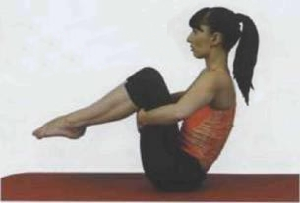

1. И.п. – сидя на полу, ноги согнуты в коленях и слегка разведены. Обхватите бедра с внешней стороны (но не под коленями) и оторвите стопы от пола до того момента, когда начнете балансировать. Разведите локти.

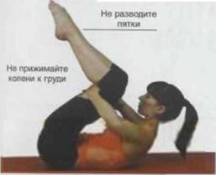
2. 3а счет приближения живота к позвоночнику и подбородка — к груди максимально округлите корпус. Начните перекат назад, сохраняя ноги и положение корпуса в неизменном положении.
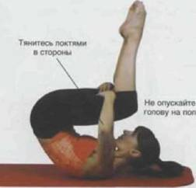
3. Перекатывайтесь назад только до края лопаток, но не до шеи. Не запрокидывайте голову назад, стараясь создать инерцию для движений. Движение должно осуществляться только за счет работы мышц брюшного пресса.
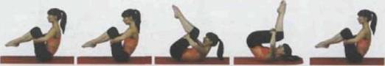
4. Выполняйте вдох на перекате назад и выдох — на возвращении в положение сидя. Придавайте особое значение сохранению постоянного расстояния между грудью и бедрами во время перекатов, тянитесь локтями в стороны, что поможет включить в работу мышцы брюшного пресса. Каждый раз, возвращаясь в положение сидя, сделайте короткий перерыв, балансируя, не касайтесь стопами пола. Не закрывайте глаза, это приведет к потере равновесия.
Методические указания:
* Оценить освоение упражнения можно с помощью мяча, размером с баскетбольный, поместив его между животом и бедрами. Техника выполнения перекатов должна оставаться неизменной.
* Не запрокидывайте голову при перекате назад и не подергивайте ею во время переката вперед. Для безопасности постоянно приближайте голову к коленям. Инерция — ключевой момент данного упражнения. Чем медленнее вы перекатываетесь назад, тем выше шанс избежать инерции при возвращении в положение сидя.
* Постарайтесь прочувствовать, как каждый позвонок поочередно прижимается к полу и поочередно отрывается от него. Держите живот втянутым и зафиксируйте положение головы и шеи на протяжении всей серии перекатов.

SEAL (ТЮЛЕНЬ).
Упражнение развивает силу мышц брюшного пресса, координацию, действует аналогично массажу спины.
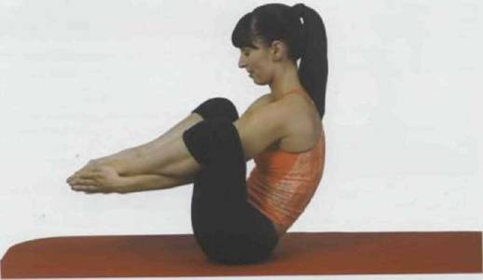
1. И.п. – сидя на полу, колени подтянуты к груди и разведены на ширину плеч, стопы плотно прижаты друг к другу. Обхватите щиколотки изнутри, оторвите стопы от пола, балансируя. На вдохе сконцентрируйтесь на приближении живота к позвоночнику и одновременном его подъеме вверх.

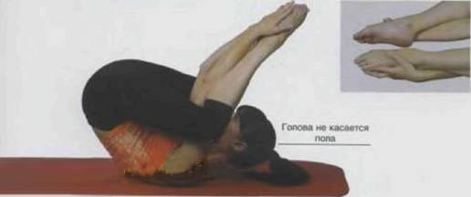
2. Выполните перекат назад на лопатки, не изменяя положения ног. Не перекатывайтесь на шею. Балансируйте на лопатках, слегка заводя ноги за голову. При заведении ног за голову можно их слегка выпрямлять, но не меняйте угол между корпусом и бедром. Во время балансирования на лопатках выполните три хлопка пятками, как тюлень ластами.
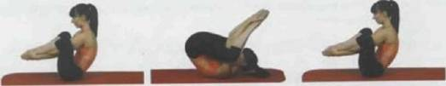
3. На выдохе вернитесь в положение сидя, приближая подбородок к груди. Для подъема тянитесь стопами вперед.
Методические указания:
* Сохраняйте баланс в обоих положениях и не касайтесь стопами пола.
* Ключевой момент данного упражнения— способность расслабляться и получать удовольствие от движения. Это упражнение в шутку называют "десертом" основного курса упражнений Пилатес, поскольку оно вызывает приятные ощущения после напряженной работы. Поэтому не напрягайте плечи и ноги, выполняя перекаты, контролируйте "центр силы" и дыхание при перекатах назад и подъемах
* Сначала можно исключить хлопки пятками в положении на лопатках, выполняя их только в положении сидя. По мере освоения выполняйте упражнение полностью.
* Если чувствуете дискомфорт или боль в шее, пропустите упражнение.

OPEN - LEG ROCKER (КРЕСЛО-КАЧАЛКА).
Упражнение действует аналогично массажу спины, способствует развитию гибкости, укрепляет мышцы спины и задней поверхности бедер.
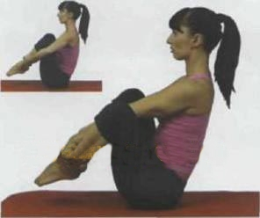

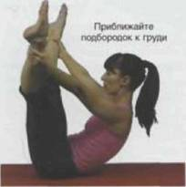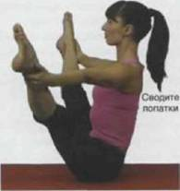
1. И.п. – сидя на полу, ноги согнуты в коленях, колени разведены на ширину плеч. Обхватите ноги за щиколотки с внешней стороны. Втяните живот, отклонитесь назад и оторвите стопы от пола, балансируя. Выпрямите ноги вверх к потолку в V -позицию сохраняя равновесие, руки должны быть прямыми.

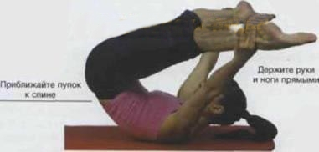
3. На вдохе, приближая живот к позвоночнику, начните перекат назад. Не запрокидывайте голову назад, стараясь создать инерцию для движений, приближайте подбородок, к груди. Держите ноги и руки прямыми, для переката используйте только мышцы "центра силы".
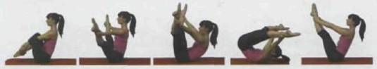
4.Выполните перекат назад, пока не коснетесь пола лопатками. Не перекатывайтесь до шеи. Сохраняйте расстояние между стопами и угол в тазобедренном суставе неизменными. На выдохе вернитесь в исходное положение, удерживайте подбородок приближенным к груди. Балансируйте в верхней точке после каждого переката.
Методические указания:
* Не запрокидывайте голову при перекате назад и не подергивайте ею во время переката вперед для создания инерции.
* Основа заключается в том, чтобы научиться выполнять перекат только за счет мышц брюшного пресса и исключить перенапряжение при подъеме вверх каждый раз. Динамика — ключ к успеху. И перекат назад, и возвращение в положение сидя начинайте, втягивая живот.
* Представьте, что ездите в кресле-качалке с высокой спинкой, которая запрокидывается назад и немедленно возвращается обратно.
* Для начала только выпрямляйте ноги и балансируйте без переката назад. Затем добавьте перекат с прямыми ногами, держитесь не за щиколотки, а за середину голеней, но не под коленями.
* Для усложнения упражнения выполните такой же перекат, не держась за ноги (руки свободно лежат на щиколотках).
* Другой вариант усложнения — перекат со сведенными ногами, что усилит растяжение задней поверхности ног.

CORKSCREW (ШТОПОР).
Упражнений укрепляет мышцы "центра силы", развивает гибкость мышц спины, улучшает координацию.
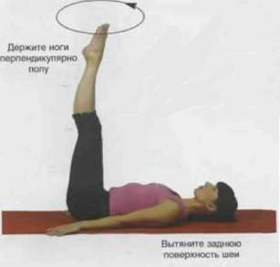

1. И.п. – лежа на спине, руки вытянуты вдоль туловища, ладони прижаты к полу. Выпрямите ноги вверх, развернув их в позицию Пилатес. Сконцентрируйтесь на приближении живота к позвоночнику.
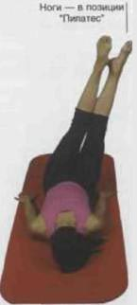

2. На вдохе начните очерчивать круг ногами вправо, затем опустите ноги вниз. Далее по кругу на выдохе верните ноги в исходное положение. Не отрывайте таз от пола и не перекатывайтесь из стороны в сторону. Представьте, что все тело прочно прикреплено к полу, и только ноги способны двигаться.

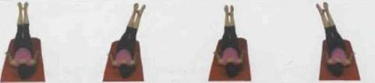
3. Каждый раз меняйте направление кругового движения, выполняя вдох в начале круга и выдох — на его завершении. Шея, спина и плечи должны оставаться полностью неподвижными и расслабленными на протяжении всего упражнения.
Методические указания:
* Для начала очерчивайте совсем маленькие круги.По мере увеличения силы и повышения контроля над движением увеличивайте диаметр очерчиваемых кругов.
* Для усложнения упражнений отрывайте таз от пола в момент, когда ноги идут за голову. Представьте, что рисуете стопами большой круг вокруг центра вашего корпуса в обоих направлениях.
*Не забывайте сжимать ягодичные мышцы и бедра так, чтобы между ногами не было просвета. Не перекатывайтесь назад на шею. Не прогибайтесь в пояснице.

SAW (ПИЛА).
Упражнение относится к дыхательным, помогающим удалять застойный воздух из легких. Также развивается линия талии и растягивается задняя поверхность бедер.
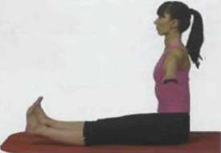

1. И.п. – сидя, спина прямая, ноги чуть шире бедер. Натяните стопы на себя, потянувшись пятками вперед. Вытяните позвоночник максимально вверх. Поднимите руки в стороны и вытяните их, словно хотите одновременно коснуться боковых стен комнаты. На вдохе сконцентрируйтесь на прижимании живота к позвоночнику и одновременном его подъеме вверх.
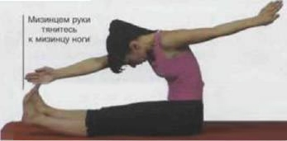
2. Выполните скручивание корпуса влево. Тянитесь грудью и головой к левой ноге, а правой рукой — за мизинец левой ноги. Представьте, что отпиливаете мизинцем правой руки мизинец левой ноги. Ассоциируя движение с движением пилы. Продолжая тянуться грудью к левому бедру, сделайте полный выдох. Не поднимайте голову, тянитесь макушкой к мизинцу левой ноги, а левой рукой — точно в противоположную сторону. Представьте, что нижняя часть тела неподвижна, и вы способны двигаться только выше линии бедер.

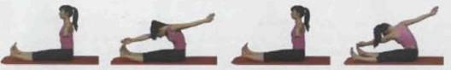
3. На вдохе раскручиванием вверх верните корпус в исходное положение, начиная подъем от живота. Голова должна подниматься в последнюю очередь. Сидите прямо, не отклоняя корпус назад. Выдохните, и только потом начните движение в другую сторону.
Методические указания:
* При вытяжении корпуса в обоих направлениях бедра должны оставаться плотно прижатыми к полу, ноги и отведенная назад рука — прямыми.
* При выполнении растяжения корпуса в наклоне тянитесь противоположной пяткой вперед.
* Если вам трудно, слегка согните колено противоположной ноги или оба колена. По мере улучшения гибкости выпрямляйте ноги полностью.

NECK ROLL (ВРАЩЕНИЕ ГОЛОВОЙ).
Упражнение развивает силу и гибкость всех мышц спины, шеи и плеч.
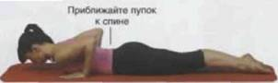

1. И.п. – лежа на животе, с опорой на ладони в пол точно под плечами. Плотно сожмите ноги в позиции Пилатес, вытяните носки и прижмите стопы к полу.
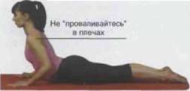

2. На вдохе прижмите живот к позвоночнику и начните выпрямлять руки. Тянитесь грудью вверх, не запрокидывайте голову назад (шея также вытягивается вверх). Прижимайте локти к корпусу.
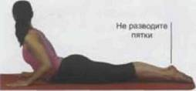
3. На выдохе поверните голову направо, словно хотите посмотреть за спину.
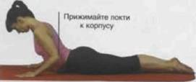
4. На вдохе очертите половину круга головой: опустив вниз, поверните ее налево.
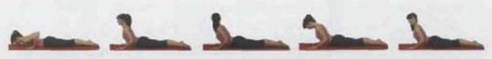
5. На выдохе согните руки и опуститесь обратно на пол.
Методические указания:
* Выпрямляйте руки полностью.
* Начинайте подъем корпуса с плотного сведения лопаток и максимального отведения плеч.

SINGLE LEG KICK (ЗАХЛЕСТ ОДНОЙ НОГОЙ).
Упражнение укрепляет мышцы задней и передней поверхности бедер, верхней части спины и рук.
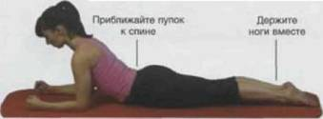
1. И.п. – лежа на животе, опора на предплечья. Втяните живот, приближая живот к позвоночнику. На вдохе максимально вытяните позвоночник от копчика до макушки, сведите лопатки (верхняя часть спины должна быть плоской). Для поддержания поясничного отдела разверните ноги в позицию Пилатес. Убедитесь, что локти находятся точно под плечами, грудь приподнята, в области шеи и верхней части спины отсутствует прогиб. Сконцентрируйтесь на подъеме верхней части корпуса, сильно надавив локтями на пол. Представьте, что под вашим животом проходит ремень, тянущий вес к потолку. Чтобы оставаться на полу, вам необходимо упираться в него локтями, прижимая таз к полу.
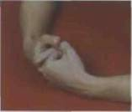
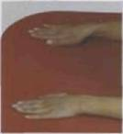
Сожмите кисти в кулаки, расположив их точно перед локтями или соединив перед грудью. Если это положение вам неудобно, положите ладони на пол.
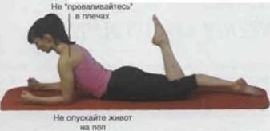

2. На выдохе пяткой левой ноги двумя пружинящими движениями попытайтесь достать до левой ягодицы. На вдохе вернитесь в исходную позицию. То же выполните правой ногой. Нога, остающаяся на полу, должна быть прямой и не отрываться от пола.
Методические указания:
*При выполнении захлестов ногами корпус должен оставаться приподнятым и абсолютно неподвижным. Проще всего это сделать, вытягивая грудь вверх и вперед, упираясь локтями и одновременно прижимая таз к полу.
* Тянитесь макушкой вперед. Не "проваливайтесь" в плечах и не прогибайтесь в пояснице.
* Плотно сожмите бедра и ягодичные мышцы для полного вовлечения в работу мышц задней поверхности бедер и ягодиц.
* Если чувствуете дискомфорт или боль в коленях — пропустите упражнение.
*Если чувствуете боль в области поясницы, сядьте на пятки и наклонитесь вперед для расслабления поясничного отдела.

NECK PULL (ВЫТЯЖЕНИЕ ШЕИ).
Упражнение укрепляет мышцы "центра силы", растягивает заднюю поверхность бедер, улучшает подвижность позвоночника и способствует формированию правильной осанки.

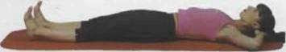

1. И.п. – лежа на спине, руки за головой, локти прижаты. Прямые ноги разведите на ширину бедер, натяните стопы на себя, упритесь пятками в пол, Убедитесь, что ваша спина выпрямлена и живот втянут
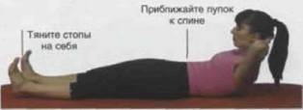
2. Для начала движения сожмите ягодичные мышцы, и на вдохе начните скручивание корпуса вверх и вперед. Подъем осуществляйте в следующей последовательности; приблизьте подбородок к груди, поднимите грудь над ребрами, ребра — над животом, живот — над бедрами. Не отрывайте ноги от пола и не позволяйте им скользить вперед и назад.
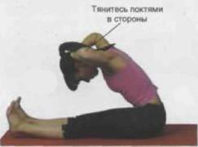
3. На выдохе округлите спину, удерживайте локти разведенными в стороны, максимально приблизьте живот к позвоночнику. Не тянитесь головой далеко вперед и не давите руками на затылок, это приведет к перенапряжению мышц задней поверхности шеи.

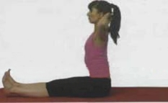
4. На вдохе начните раскручивание корпуса вверх в положение сидя, так, как если бы вы прижимались к стене за вами. Выпрямляйтесь вверх, а не назад, вытягивайте спину максимально.

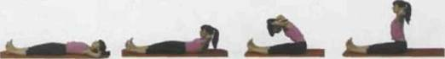

5. На выдохе начните раскручивать корпус назад на пол. Начинайте движение напряжением брюшного пресса и постоянно задействуйте в работе мышцы "центра силы". Ощутите, как позвонки поочередно опускаются на пол, и пространство между ними увеличивается. Не сводите локти.
Методические указания:
* Ключевой момент упражнения — четкая фиксация нижней части корпуса. Представьте, что ноги приклеены к полу.
* Сконцентрируйтесь на четком движении спины во время скручивании наверх и прижимайте поочередно позвонки к полу во время раскручивания вниз.
* Держите локти в стороны на протяжении всего упражнения.
* Если не можете подняться с прямыми ногами, согните ноги в коленях и помогайте себе при подъеме руками, переставляя их вперед вдоль бедер. Затем потянитесь вперед, выпрямляя ноги и заводя руки за голову, медленно вернитесь в исходную позицию.

SIDE KICKS SERIES (СЕРИЯ ПОДЪЁМОВ НОГ ЛЕЖА НА БОКУ).
Упражнения укрепляют мышцы внутренней и внешней поверхности бедер, развивают силу и подвижность тазобедренных суставов.
Исходное положение тела при выполнении всех упражнений этой серии остается неизменным. Упражнения выполняются как на правом, так и на левом боку. Для начального уровня подготовленности одну руку подставьте под голову, а другую поставьте на пол перед собой для опоры. Для среднего и высокого уровней сложности заведите руки за голову.

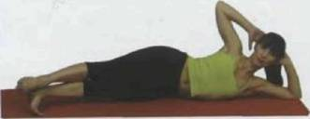

1. Примите исходное положение, соответствующее вашему уровню подготовленности. Выровняйте по одной линии локоть, плечо, поясничный отдел. Выведите ногу вперед на угол 45 градусов от прямой линии тела (на начальном этапе можно изменить угол, чтобы сохранять устойчивое положение). Перенесите вес тела на руку, находящуюся на полу перед вами. Представьте, что у вас на плече стоит стакан с водой, который нужно удержать. Если вы используете продвинутый уровень сложности, представьте, что локоть наверху приклеен к потолку. Выровняйте позвоночник в прямую линию, не "проваливайтесь" в плечах и талии.
Методические указания:
* Удерживайте ноги в позиции Пилатес, слегка развернув бедра и стопы наружу. Это снимет нагрузку с передней поверхности бедра.
* Для акцентирования внимания на движении оттяните носки или потяните стопы на себя. Помните, что движение начинается от мышц "центра силы", поэтому не заостряйте внимание на ноге, находящейся на полу.
* Основная масса тела должна приходиться на нижнее бедро. Не перекатывайтесь на нем: вперед-назад во время выполнения упражнения.
* Ключевой момент упражнений — поддержание неподвижной верхней части корпуса во время движении ногами для стабилизации корпуса используйте «центр силы».
* Если во время выполнения упражнения устает шея, опустите голову на руку. Для сохранения прямой линии позвоночника подложите скрученное полотенце или маленькую подушечку на руку под шею.
* Увеличивайте амплитуду движения постепенно. Если вы не можете удерживать равновесие и перекатываетесь из стороны в сторону, то эффективность упражнения станет понижаться.

FRONT-BACK (ВПЕРЕД-НАЗАД).
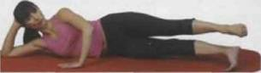
Упражнение укрепляет и растягивает мышцы задней поверхности бедер и ягодиц, улучшает координацию.

1. Примите исходное положение, соответствующее вашему уровню подготовленности. Поднимите ногу вверх (стопа — до уровня таза) и слегка разверните ее в тазобедренном суставе пяткой вниз.
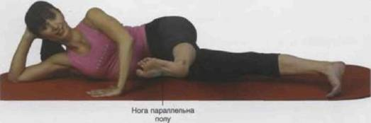
2. На вдохе приблизьте живот к позвоночнику, выведите ногу максимально вперед, выполняя ею два пружинящих маха. Удерживайте корпус неподвижным: бедра и плечи не должны перекатываться ни вперед, ни назад.
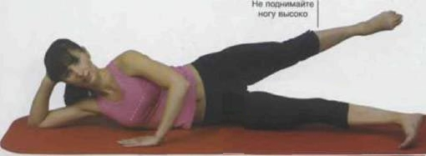
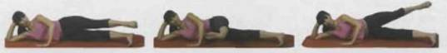
3. На выдохе отведите ногу назад под углом 45 градусов. Не сгибайте ногу в колене, иначе потеряете равновесие.
Методические указания:
* Во время движений ноги, сохраняйте корпус неподвижным, и не опускайте стопу ниже уровня таза.
* Не сгибайте колени, не перенапрягайте мышцы. Для стабилизации корпуса используйте "центр силы".
* Начните с небольшой амплитуды движений, а затем постепенно ее увеличивайте, не теряя равновесия.

SMALL CIRCLES (МАЛЫЕ КРУГИ).
Упражнение укрепляет мышцы задней поверхности бедер и ягодиц.
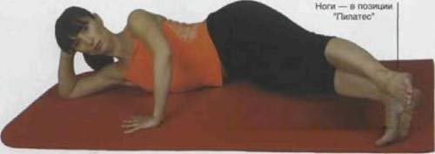
1. Примите исходное положение, соответствующее вашему уровню подготовленности.

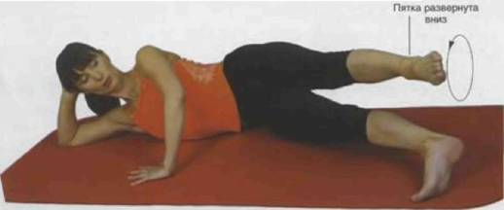
2. Поднимите ногу (верхняя пятка ноги — точно над нижней) и с усилием начните выполнять круговые движения ногой от бедра вперед. Не разворачивайте внутрь колено, бедро и стопу. Не сгибайте колено и не выполняйте круги только стопой, движения должны выполняться от тазобедренного сустава. Вдох выполняйте в начальной фазе движения, выдох — на завершающей. Старайтесь удерживать ногу неподвижно в конце каждого круга, чувствуя работу мышц брюшного пресса и ягодиц.
Методические указания:
* Рисуйте ровные круги. Представьте, что ваша нога движется по внутренней поверхности небольшого обруча.
* Сохраняйте корпус прямым.

SIDE PASSE (ПАССЕ В СТОРОНУ).
Упражнение укрепляет мышцы внешней и внутренней поверхности бедер, улучшает координацию.
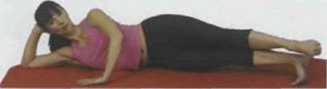
1. Примите исходное положение, соответствующее вашему уровню подготовленности.
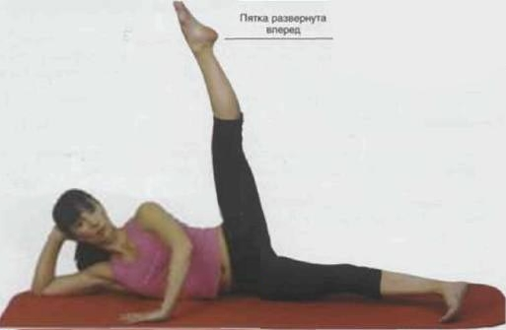

2.Поднимите ногу вертикально вверх.
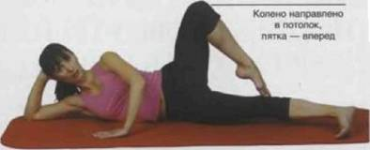
3. Согните ногу в колене и опустите стопу на внутреннюю поверхность противоположного бедра или перед ним. В согнутом положении колено должно быть направлено точно в потолок, пятка согнутой ноги — вперед.
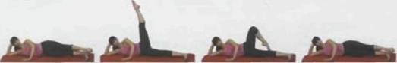
4. Скользя стопой по ноге вниз, выпрямите колено, соединяя ноги в позиции Пилатес.
Методические указания:
* Чем стабильнее положение верхней части корпуса, тем выше эффект от упражнения. Не прогибайтесь в талии и не "проваливайтесь" в плечах при выпрямлении ноги вверх.
* Не разворачивайте внутрь колено, бедро и стопу. Сохраняйте корпус неподвижным во время движений.
* Важен ритм выполнения упражнения: плавное выполнение упражнения принесет значительно больший эффект, чем резкое. Не выполняйте подъем ноги махом.

MERMAID (РУСАЛОЧКА).
Упражнение укрепляет и растягивает мышцы рук, бедра и косые мышцы живота, улучшает координацию, укрепляет запястья.
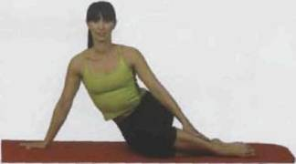
1. И.п. – сидя на правом бедре, с опорой на правую прямую руку, развернув пальцы наружу от корпуса, левая рука на левой щиколотке, ноги вместе и слегка согнуты в коленях, левая стопа перед правой.
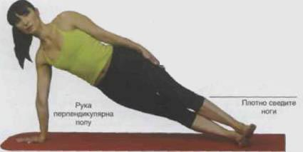
2. Опираясь на правую руку, поднимите бедра и положите левую стопу точно на правую. Балансируя на руке и внешней стороне стопы, вытяните корпус в прямую линию от макушки до стоп. Зафиксируйте корпус в неподвижном положении. Представьте, что вы подвешены к потолку ремнем, проходящим под правым бедром.

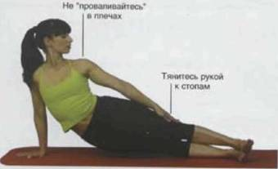
3. Поднимите голову вверх к потолку и потянитесь подбородком к плечу. Выполняя медленный выдох, слегка опустите бедра вниз, скользите левой рукой по ноге к стопам. Ощутите растяжение правой стороны корпуса. Не переносите вес тела на запястье полностью, не "проваливайтесь" в плечах.
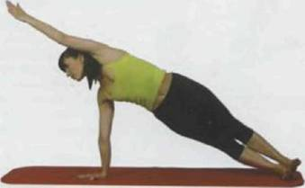
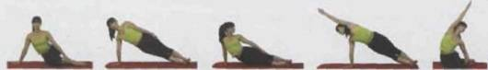
4. Выполните глубокий вдох, вытяните левую руку вверх и потянитесь ею как можно дальше. Выровняйте руку, шею, корпус и ноги по одной линии, повернув голову вперед. Вы должны почувствовать растяжение левой стороны корпуса. Не скручивайте корпус вперед во время его вытяжения.
Методические указания:
* Для сохранения равновесия выполняйте движения медленно, полностью контролируя их.
* Если чувствуете дискомфорт или боль в области запястья и плеча не выполняйте упражнение.

TWIST (СКРУЧИВАНИЕ КОРПУСА В УПОРЕ НА РУКЕ).
Упражнение укрепляет мышцы брюшного пресса с акцентом на косые мышцы живота и мышцы рук. Также растягиваются мышцы спины, улучшается координация и контроль над телом.
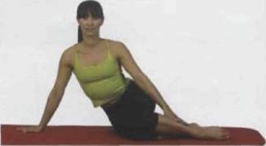
1. И.п. – сидя на правом бедре, с опорой на правую прямую руку, развернув пальцы наружу от корпуса, левая рука на левой щиколотке, ноги вместе и слегка согнуты в коленях, левая стопа перед правой.
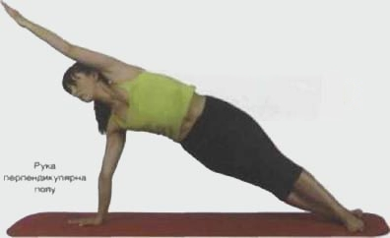
2. На вдохе, опираясь на правую руку, поднимите бедра, выпрямляя колени, вытяните левую руку вверх (прижмите ее к уху). Поверните голову вниз, смотрите на кисть правой руки или немного вперед. Балансируя, вытяните корпус в одну прямую линию от пальцев вытянутой руки до пальцев ног. Зафиксируйте корпус в неподвижном положении.
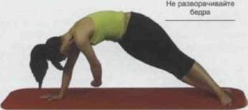
3. Удерживая равновесие, опустите левую руку вниз и заведите ее назад под корпус. На выдохе потянитесь головой и верхней частью корпуса за рукой, скручивая корпус в области талии. Бедра и ноги должны оставаться неподвижными.
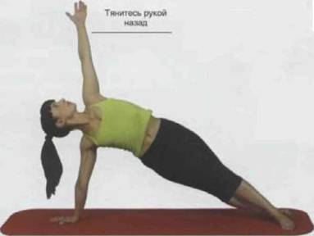
4. На вдохе отведите левую руку максимально вверх. Сохраняйте неподвижность нижней части корпуса.
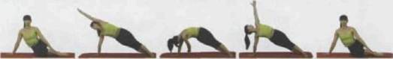
5. Вытяните корпус в прямую линию и, выполняя левой рукой круг вниз, на выдохе медленно опуститесь в исходное положение.
Методические указания:
* Ключевой момент упражнения — удержание таза и ног в поднятом и неподвижном положении во время вытяжения и скручивании верхней части корпуса для сохранения равновесия выполняйте движения медленно.
* Не переносите вес тела на запястье полностью, не "проваливайтесь" в плечах и бедрах.

KICK SCISSОRS (НОЖНИЦЫ).
Упражнение укрепляет мышцы "центра силы", растягивает мышцы спины, переднюю и заднюю поверхность бедер, а также мышцы-сгибатели бедра.
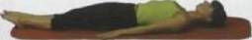

1. И.п. – лежа на спине, ноги в позиции Пилатес, носки оттянуты, руки вдоль корпуса ладони прижаты к полу.
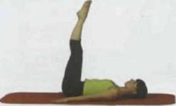
2. Сосредоточившись на приближении живота к спине, на вдохе поднимите ноги вверх. Не запрокидывайте голову назад, вытягивайте заднюю поверхность шеи.
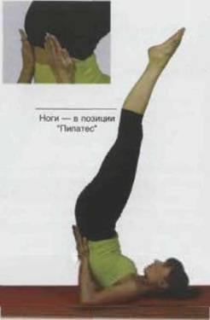

3. Продолжая поднимать корпус, тянитесь ногами в потолок, оставляя вес тела на лопатках (не перенесите его на шею или на руки). Приблизьте живот к спине и на выдохе напряжением ягодиц выведите таз вперед. Для обеспечения безопасности поднятого положения и стабильности корпуса подставьте руки под поясницу.
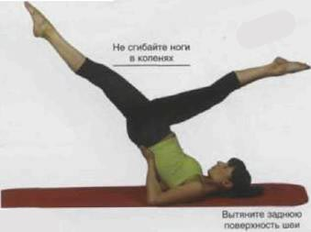
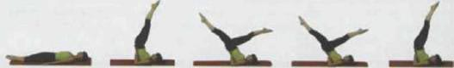
4. На вдохе разведите ноги, сохраняя корпус неподвижным. На выдохе "ножницами" смените ноги.
Методические указания:
* Сохраняйте стабильное положение бедер при смене прямых ног не теряйте равновесие. Необходимую силу для данного упражнения создавайте напряжением мышц брюшного пресса и ягодиц.
* Для усиления растяжения старайтесь разводить ноги как можно шире во время пружинящих движений, но не сгибайте их в коленях.
* Не задерживайте дыхание.
* Если чувствуете дискомфорт или боль в области шеи спины или запястьях — пропустите это упражнение.

ROCKING (ПЕРЕКАТЫ НА ЖИВОТЕ).
В упражнении развивается гибкость, повышается сила мышц спины и брюшного пресса.
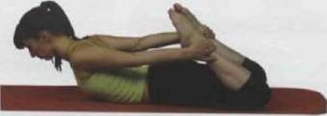
1. И.п. – лежа на животе, руки прямые отведены назад, пятки подтянуты к ягодицам, носки оттянуты.
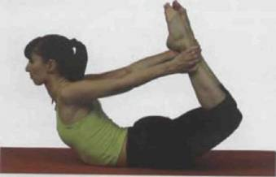
2. На вдохе медленно, отрывая от пола грудь и колени, потянитесь стопами к затылку.
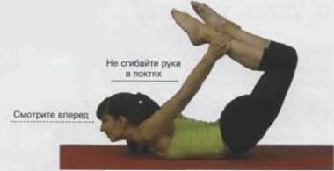
3. На выдохе еще сильнее потяните стопы к голове и перекатитесь вперед на грудь.
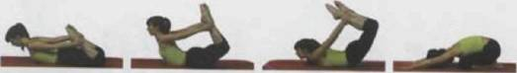
4. На вдохе прижмите живот к позвоночнику и перекатитесь обратно, отрывая грудь от пола, тянитесь стопами назад.
Методические указания:
* Держите руки прямыми во время перекатов, не отпускайте ноги и не приближайте пятки к ягодицам.
* Не запрокидывайте голову при перекате вперед и не подергивайте ею во время переката назад для создания инерции. Поднимайтесь от груди и вытягивайте заднюю поверхность шеи для поддержания веса головы.
* Не задерживайте дыхание.
* Четко сохраняйте положение тела во время перекатов, не расслабляйте ноги, сохраняйте небольшое расстояние между ними во время выполнения всего упражнения.
ПРАКТИЧЕСКИЕ РЕКОМЕНДАЦИИ.

При выполнении упражнений системы Пилатес необходимо:
1) до разучивания комплекса освоить технику дыхания;
2) на начальном этапе обучения точно следовать методическим указаниям, которые предусмотрены для каждого упражнения, с целью освоения правильной техники выполнения упражнений (ЧСС не более 130 уд/мин);
3) соблюдать основное условие правильного выполнения упражнения, которое выражается в отсутствии расслабления мышц на протяжении выполнения упражнения за счет медленного темпа движения и их плавности (воздействию последовательно или одновременно должны подвергаться все группы мышц);
4) соблюдать последовательность (вначале осваиваются простые упражнения, затем - более сложные);
5) добиваться четкого, качественного выполнения каждого упражнения;
6) первые выполнения сопровождать строгим контролем за правильностью движений, с указанием допущенных ошибок и их исправлением. Целенаправленное систематическое использование и увеличение дозировки следует начинать только после уверенного и правильного выполнения.

ЗАКЛЮЧЕНИЕ.

По мнению ряда авторов [3,6,11,13] единая государственная программа по физической культуре для вузов не обеспечивает компенсацию дефицита двигательной активности у студентов вузов, что подтверждается низким уровнем их физического развития и недостаточной функциональной подготовленностью. При стандартной организации и проведении учебных занятий по предмету «Физическое воспитание» в высших учебных заведениях отмечается неуклонное снижение интереса учащейся молодежи к регулярным занятиям физической культурой и отсутствие у них устойчивой потребности в активной двигательной деятельности.
В связи с этим весьма актуальна проблема повышения эффективности занятий путем изменения их содержания [2,4,7,16,18,22,23,24]. Является целесообразным внесение существенных качественных изменений в учебный процесс путем комплексного применения традиционных средств физической культуры и современных видов гимнастик.
В настоящее время различные виды оздоровительных гимнастик нашли свое место в физическом воспитании учебных заведений разного уровня. Проведение таких занятий способствует не только формированию положительной мотивации, снятию психического напряжения, но и повышению работоспособности, улучшению функциональной и физической подготовленности организма занимающихся, укреплению здоровья.
Следует отметить, что упражнения по системе Пилатес исправляют нарушения осанки, развивая, осознание того, какое место в пространстве занимает каждая часть тела, вследствие этого появляется сознательный контроль над выполнением движений, умение сохранять правильное положение тела. Статодинамические упражнений для мышц брюшного пресса затрагивают глубокие мышцы живота которые почти не прорабатываются на традиционных занятиях.
Существует возможность использования множества вариантов комбинирования традиционных упражнений с данной оздоровительной системой в структуре академических занятий по физическому воспитанию. Занятия не требуют больших спортивных площадок, дорогостоящего оборудования, что немаловажно при сегодняшнем материально- техническом обеспечении спортивной базы некоторых вузов.
Еще одной особенностью этой гимнастики является то, что при правильном освоении комплекса возможно самостоятельно заниматься в домашних условиях. Но упражнения нужно выполнять очень точно, придерживаясь инструкции. При этом необходимо систематически следить за своим самочувствием, отмечая в дневнике самоконтроля все изменения, происходящие в организме до и после занятий физическими упражнениями.

СПИСОК ЛИТЕРАТУРЫ.
- Беленов В.Н. Формирование ценностного отношения старшеклассников к здоровью в процессе физического воспитания: автореф. дис. … канд. пед. наук: 13.00.01 / В.Н. Беленов. – Самара, 2000. – 140 с.
- Белкина Н.В. Здоровьеформирующая технология физического воспитания студенток вуза//Теория и практика физической культуры / Н.В. Белкина. – 2006. – № 2. – С. 7–11
- Белякова Р.Н., Физическое воспитание учащихся подготовительной группы / Р.Н. Белякова, В.С. Очаров, Пособие. – Мн.: Полымя, – 1998. – 63с.
- Борисенков Д.Ю. Модернизация физического воспитания старшеклассниц сельских школ на основе применения степ-аэробики: автореф. дис. … канд. пед. наук: 13.00.04 / Д.Ю. Борисенков. – Смоленск, 2006. – 24с.
- Буркова О.Л. «Пилатес» - фитнес высшего класса / О.Л. Буркова, Т.С. Лисицкая . – М.: Центр полиграфических услуг «Радуга», 2005. – 208с
- Давыдов В.Ю., Коваленко Т.Г., Краснова Г.О. Методика преподавания оздоровительной аэробики: Учеб. Пособие /Давыдов В.Ю., Коваленко Т.Г., Краснова Г.О.; серия «Современные оздоровительные технологии» - Волгоград, 2004. – 122с.
- Дегтярева Е.И. Новые виды и формы физической активности среди женщин в зарубежных странах и в России: автореф. дис. … канд. пед. наук: 13.00.04 / Е.И. Дегтярева. – Москва, 1998. – 150 с.
- Джани Д. Атлетическая гимнастика для женщин / Д. Джани. –1991. – С. 38-40.
- Дим Р. Спорт и физическая активность: их значимость для досуга женщин: Доклад на конференции "Женский спорт и здоровье" / Р. Дим. – Стокгольм, 1996. –300с.
- Ким Н.К. Фитнес / Н.К. Ким, М.Б. Дьяконов // Советский спорт –2006. – 454 с.
- Колос В.М. Оздоровительная физическая культура учащихся и студентов: Учеб. Пособие / В.М.Колос; БГУИР – Минск, 2001. – 154 с.
- Лубышева Л.И. Женщина в мире спорта/ Л.И. Лубышева//Теория и практика физической культуры. – 2000. – №6. – С. 17-25.
- Минина Н.В. О модернизации физического воспитания студентов/ Н.В Минина // Мир спорта. – Минск, 2001. – № 3. – С. 34– 36.
- Михаленя,В.М. Физическое воспитаниестуденток,/В.М. Михаленя, Т.А.Глазько, Р.И. Купчинов.–Мн.: Дизайн ПРО, 1998.-128с.
- Мякинченко Е.Б. Оздоровительная тренировка по системе Изотон / Е.Б. Мякинченко, В.Н. Селуянов. – М.: СпортАкадемПресс, 2001. – С. 8 – 50.
- Перова Г.М. Исследование эффективности организации учебного процесса по предмету "Физическая культура" для студенток подготовительной группы педагогического вуза: автореф. дис. ...канд. пед. наук: 13.00.04 / Г.М. Перова. – Коломна, 2004. – 173 с
- Попова Е. Как выбрать гимнастику / Е. Попова // Гимнастический мир Санкт-Петербурга. – 2000. – № 2. – С. 21–22
- Постол О.Л. Методика оздоровления студенток вузов на занятиях по физическому воспитанию с применением традиционных и нетрадиционных средств: автореф. дис. … канд. пед. наук: 13.00.04 / О.Л. Постол. – Хабаровск, 2004. – 222 с
- Смолевский В.М. Нетрадиционные виды гимнастики / В.М. Смолевский, Б.К. Ивлев – М.: Просвещение, 1992. – 80 с.
- .Сиднева Л.В. Методика развития силы (STT и другие системы) / Л.В. Сиднева, Е.П. Алексеева. – М.: Тровант; Троицк, 1998. – 46 с
- Томпсон В. Калланетика для красоты и здоровья / В. Томпсон . – Ростов н/Д.: Феникс, 2004. – 208с.
- Хорольская И. Р. Методика применения традиционных и нетрадиционных средств в процессе занятий плаванием: автореф. дис. … канд. пед. наук: 13.00.04/ И.Р. Хорольская. – СПб., 1997. – 23с.
- Чибисова Т.В. Построение занятий с применением различных видов оздоровительной аэробики с девушками 15-17 лет: автореф. дис. ... канд. пед. наук: 13.00.04/ Т.В. Чибисова. – Москва, 2003. – 24с.
- Шабалкина М.Г. Использование средств гидроаэробики в процессе занятий оздоровительным плаванием: автореф. дис. ... канд. пед. наук: 13.00.04 / М.Г. Шабалкина. – СПб., 1997. – 22с.
- Эллингтон Дарден Брюшной пресс за 6 недель / Дарден Эллингтон – М.: Экс-мор-пресс, 2001. – 269с.
- Сайт: http://aerobika.h10.ru/page_9_0.html
- Сайт: http://www.k-e-k-c.ru/callanetics/callan/page1.html
- Сайт: http://callanetics.h12.ru/index.php

